Skrubb hendene

Hånd- baken

Mellom ﬁngrene

Oversiden av ﬁngrene

Tomlene Fingertuppene Såpe

20 sekunder

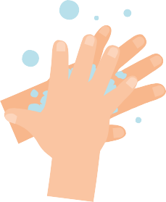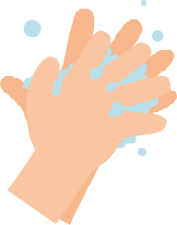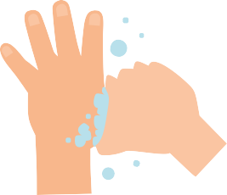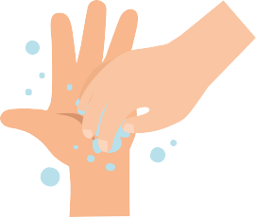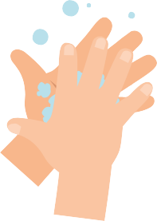

**SA3** - Håndvask (rekkefølgeoppgave)

**Smittespredning: Håndhygiene**

59